Những lưu ý trước khi làm bài:
- Đề thi gồm các câu hỏi thuộc nội dung Phần: Địa lí tự nhiên - Đặc điểm chung của tự nhiên, giúp các em ôn tập và tự kiểm tra, đánh giá, từ đó có kế hoạch học tập phù hợp.
- Thời gian thi là 20 phút. Trước khi bắt đầu, hãy đảm bảo em có đủ thời gian thi; đồng thời chuẩn bị đầy đủ dụng cụ làm bài như giấy bút, Atlat Địa lí Việt Nam,... để sẵn sàng thi một cách nghiêm túc nhất.
- Ngay sau khi nộp bài, các em sẽ được thông báo kết quả chi tiết về bài làm của mình.

Chúc các em thành công!
[NOIDUNG]
Câu 1: Dạng địa hình nào chiếm diện tích lớn nhất trên lãnh thổ nước ta?

A. Đồng bằng.
B. Đồi núi thấp.
C. Núi trung bình.
D. Núi cao.

Câu 2: Vùng núi nằm giữa sông Hồng và sông Cả, cao nhất nước ta với 3 dải địa hình chạy cùng hướng tây bắc – đông nam là

A. Đông Bắc.
B. Trường Sơn Bắc.
C. Tây Bắc.
D. Trường Sơn Nam.

Câu 3: Thế mạnh nào sau đây không thuộc khu vực đồng bằng?
A. Là cơ sở để phát triển nền nông nghiệp nhiệt đới, đa dạng các loại nông sản, mà nông sản chính là lúa gạo.
B. Cung cấp các nguồn lợi thiên nhiên khác nhau như thủy sản, khoáng sản và lâm sản.
C. Là nơi có điều kiện để tập trung các thành phố, các khu công nghiệp và các trung tâm thương mại.
D. Tạo cơ sở phát triển nền lâm – nông nghiệp nhiệt đới.
Câu 4: Loại tài nguyên khoáng sản nào có trữ lượng lớn và giá trị nhất ở vùng biển nước ta?

A. Cát trắng.
B. Dầu khí.
C. Muối.
D. Titan.

Câu 5: Đặc điểm nào sau đây không phải là đặc điểm của biển Đông?

A. Là một biển rộng.
B. Là biển tương đối kín.
C. Nằm ở phía Đông của Thái Bình Dương.
D. Nằm trong vùng nhiệt đới ẩm gió mùa.

Câu 6: Loại thiên tai xảy ra hằng năm làm thiệt hại nặng nề về người và tài sản ở vùng ven biển nước ta là

A. bão.
B. cát bay, cát chảy.
C. sạt lở bờ biển.
D. triều cường.

Câu 7: Biểu hiện của tính chất nhiệt đới ở khí hậu nước ta là
A. độ ẩm lớn, cân bằng ẩm luôn dương.
B. lượng mưa lớn, trung bình năm từ 1500mm đến 2000mm.
C. trong năm có hai mùa rõ rệt.
D. tổng bức xạ lớn, cân bằng bức xạ dương quanh năm.
Câu 8: Ở nước ta, gió mùa đông hoạt động trong khoảng thời gian nào?

A. Từ tháng V đến tháng X.
B. Từ tháng VI đến tháng XII.
C. Từ tháng XI đến tháng IV năm sau.
D. Từ tháng XII đến tháng VI năm sau.

Câu 9: Cho biểu đồ:
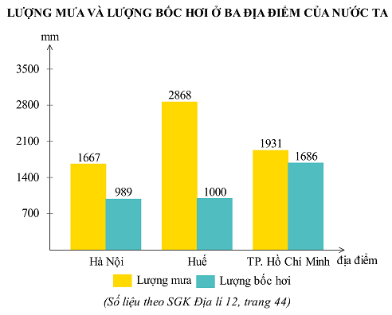
Nhận xét nào sau đây đúng về lượng mưa và lượng bốc hơi của ba địa điểm ở nước ta?
A. Lượng mưa của Hà Nội nhiều hơn lượng mưa của TP. Hồ Chí Minh.
B. Lượng bốc hơi của Huế cao hơn lượng bốc hơi của TP. Hồ Chí Minh.
C. Lượng mưa và lượng bốc hơi của Huế cao hơn Hà Nội.
D. Lượng mưa và lượng bốc hơi của Hà Nội cao hơn TP. Hồ Chí Minh.
Câu 10: Nguyên nhân dẫn đến chế độ dòng chảy sông ngòi diễn biến thất thường là do
A. chế độ mưa thất thường.
B. độ dốc lòng sông lớn, nhiều thác ghềnh.
C. sông có đoạn chảy ở miền núi, có đoạn chảy ở đồng bằng.
D. lòng sông nhiều nơi bị phù sa bồi đắp.
Câu 11: Quá trình feralit diễn ra mạnh ở vùng

A. đồi núi cao.
B. đồi núi thấp.
C. đồng bằng ven biển.
D. đồng bằng châu thổ.

Câu 12: Thiên nhiên nhiệt đới ẩm gió mùa ảnh hưởng đến nhiều mặt hoạt động sản xuất và đời sống, trực tiếp nhất và rõ rệt nhất là

A. hoạt động sản xuất công nghiệp.
B. hoạt động thương mại.
C. hoạt động dịch vụ.
D. hoạt động sản xuất nông nghiệp.

Câu 13: Thiên nhiên nước ta phân hóa theo chiều
A. Bắc – Nam, Đông Bắc – Tây Nam và theo độ cao.
B. Bắc – Nam, Đông Tây và Đông Bắc – Tây Nam.
C. Bắc – Nam, Đông – Tây và theo độ cao.
D. Đông – Tây, Đông Bắc – Tây Nam và theo độ cao.
Câu 14: Ở miền Bắc, đai nhiệt đới gió mùa có độ cao trung bình

A. dưới 500 – 600m
B. dưới 600 – 700m.
C. dưới 700 – 800m.
D. dưới 600 – 800m.

Câu 15: Cảnh quan thiên nhiên tiêu biểu của phần lãnh thổ phía Nam (từ dãy Bạch Mã trở vào) là

A. đới rừng xích đạo.
B. đới rừng cận xích đạo gió mùa.
C. đới rừng nhiệt đới gió mùa.
D. đới rừng lá kim.

